1 «В» класс
Классный руководитель: Кожевникова М.И.
8 сентября ученики 1 класса приняли участие в «Празднике первоклассников» на пл. Мира. Ребята с интересом смотрели концерт детских коллективов, эмоционально следили за ходом представления. Праздник закончился коллективным танцем. С праздника ребята ушли довольные, с хорошим настроением.
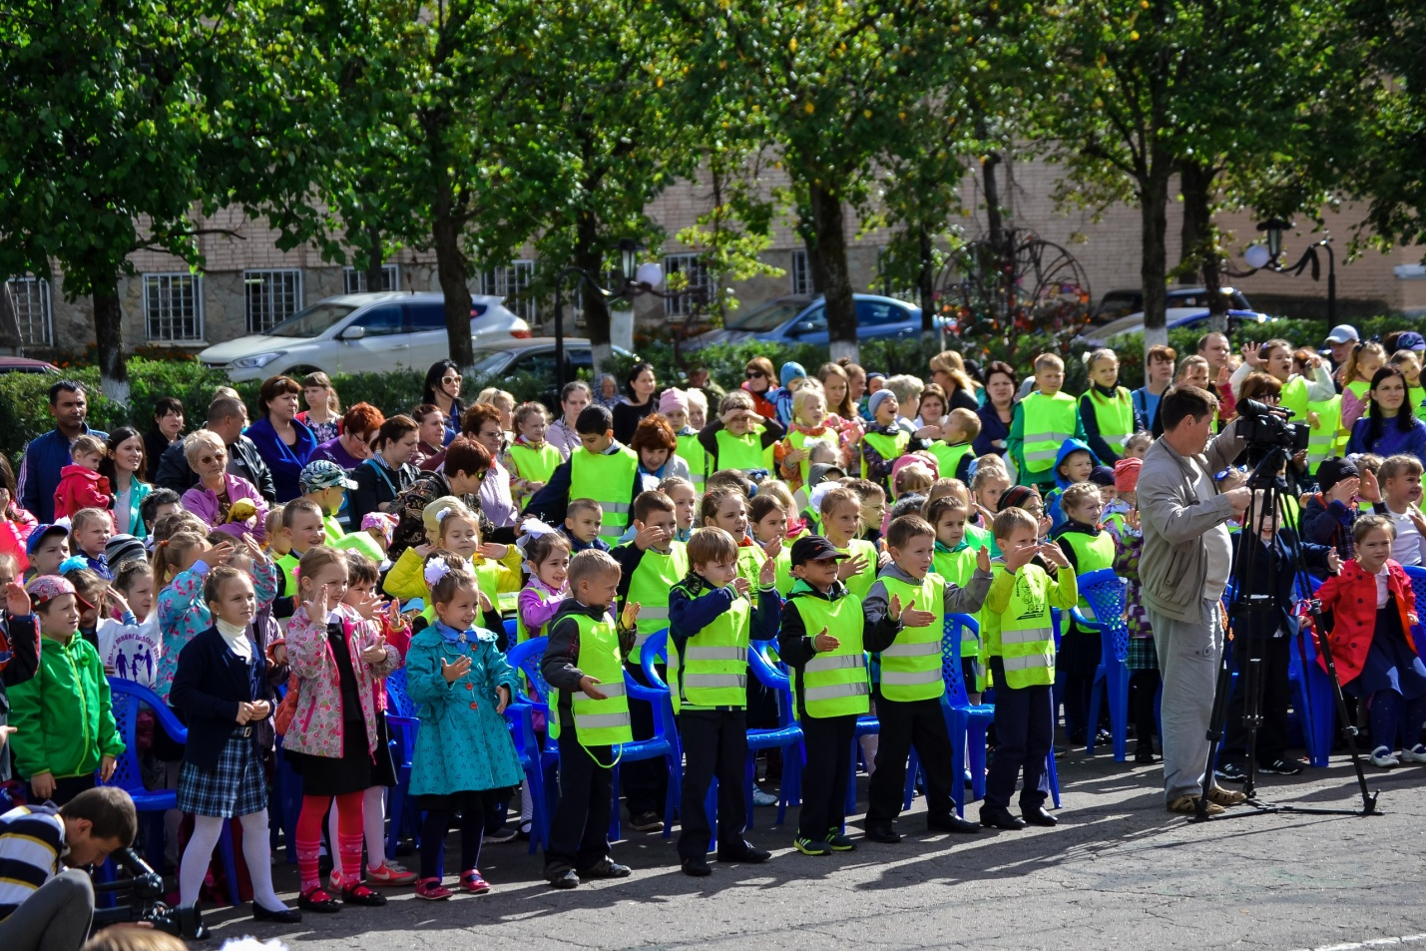

Во время посещения детской библиотеки ребята познакомились с правилами «Как обращаться с книгой», « Правила пользователей библиотек». Активно участвовали в конкурсе на знание литературных героев, узнали о разнообразии книг в библиотеке. В конце встречи многое из ребят пожелали записаться в библиотеку.

Учащиеся 1 «В» класса познакомились с работой детского клуба «Радуга». Преподаватели рассказали ребятам о занятиях, которые проходят в клубе, показали поделки, выполненные руками ребят. Детям очень понравилась экскурсия, и многие из класса записались в кружки клуба «Радуга».

